1、将**每个页面**的 LOGO连接修改为：www.nmghcjx.cn

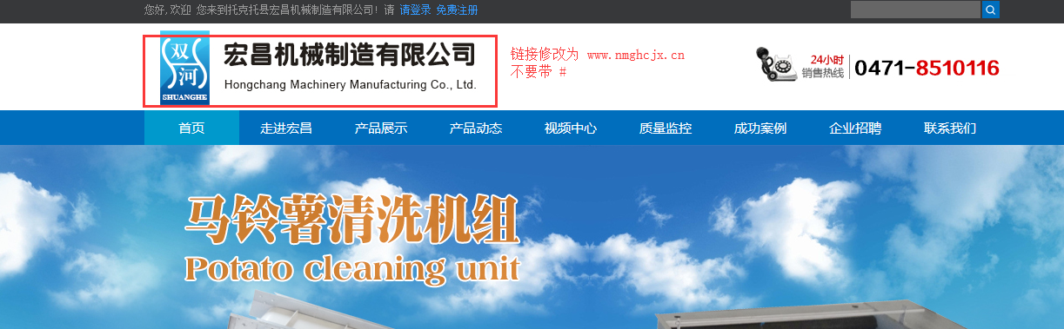

1. 网站内链建议调整，连接过长；建议不超过三级路径【首页路径只要二级域名www.nmghcjx.cn 其他的都不要 】
2. **每个页面**的 “首页”连接修改为：[www.nmghcjx.cn](http://www.nmghcjx.cn) 建议导航栏的链接规范化处理

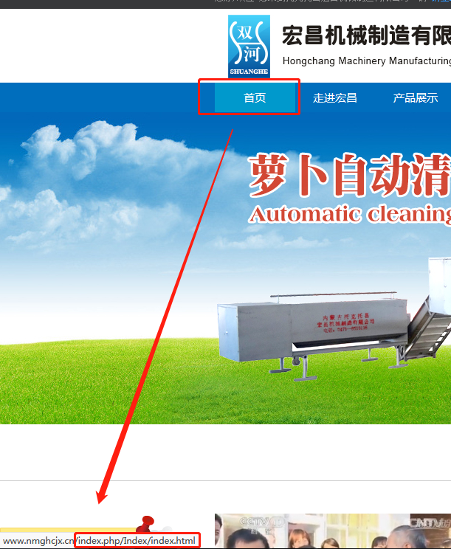

**后面的都不要 每个栏目都进行处理**

1. nmghcjx.cn 301跳转到 [www.nmghcjx.cn](http://www.nmghcjx.cn)
2. 网站 404跳转处理

### 网站栏目(文章)标题格式: 栏目(文章)名称-**[宏昌机械制造有限公司](http://www.so.com/link?m=a3HM8r0aiKY1j8OwFDAuT2SAk+pJb3/5mmKLjxckRxVzO0St67f9DRge6WvNCXbloDWcbe6iQ9ehaboGmsaZ6XEwaMDo=" \t "https://www.so.com/_blank)**

**例如：产品展示-[宏昌机械制造有限公司](http://www.so.com/link?m=a3HM8r0aiKY1j8OwFDAuT2SAk+pJb3/5mmKLjxckRxVzO0St67f9DRge6WvNCXbloDWcbe6iQ9ehaboGmsaZ6XEwaMDo=" \t "https://www.so.com/_blank)**

**【每个栏目和文章页都需要修改】**